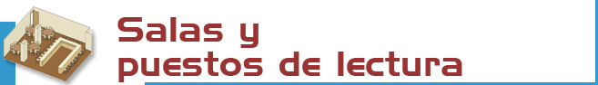

148 puestos de lectura distribuidos de la siguiente forma:
- Sala de lectura: 108 puestos
- Sala de Investigación: 46 puestos
- Mediateca: 4 puestos



- Libros: 110.288 La signatura es un código que indica
- Publicaciones periódicas: 669 dónde está colocada una obra.
- Materiales especiales (CD, DV, Ejemplo: DP 16 HEG
- DQ, VI, CDP): 775 Ejemplares - Las primeras letras (DP) indican que
está en el depósito de libros en
lenguas españolas
- Los números la materia (16=Lógica)
- Las últimas letras el autor : HEG (Hegel)


Libros: Las obras se encuentran en los Depósitos y deben solicitarse en el mostrador de préstamo. (Signaturas DP, BI, CR, + nº ... )

Revistas: Los últimos números se encuentran en libre acceso en la Sala de Lectura, los números anteriores en los Depósitos y deben solicitarse en el mostrador de préstamo. (Signatura FSL + nº)

Materiales especiales (Vídeos, CD-ROMs,etc.) : están ubicados en la Sala de Investigación (Signaturas MCD, MVD, MTE + nº) y en la Sala de lectura (Signaturas O, O Sala + nº, en libre acceso)

Obras de Referencia : se encuentran en la Sala de Lectura en libre acceso (Signatura R + nº)

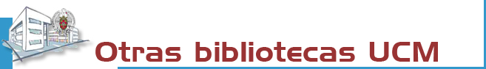

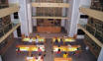 | La Biblioteca Complutense es la mayor biblioteca universitaria española: 30 bibliotecas, 9.700 puestos de lectura, 3.000.000 de obras, 1.000 ordenadores  y lo más importante: 479 personas a tu servicio.

 | 

Biblioteca de la
UNIVERSIDAD COMPLUTENSE DE MADRID

http://www.ucm.es/bucm/fsl

guía | 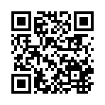  Filosofía

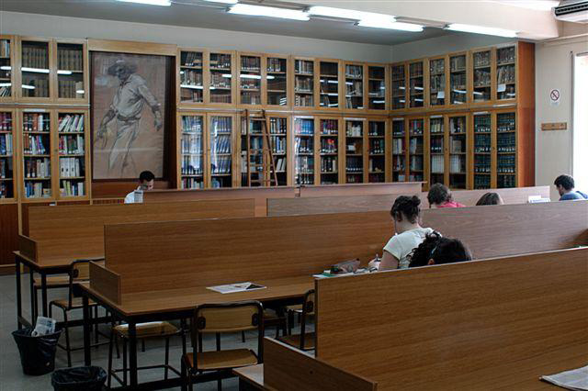

HORARIO  Días lectivos: 9 a 21 h.  Dirección  Facultad de Filosofía. Edificio A. 2ª Planta  Ciudad Universitaria  28040 Madrid  Teléfonos:  - Dirección: 913945257  - Subdirección: 913945250  - Préstamo: 913945527  - Información Bibliográfica: 913945250  - Préstamo Interbibliotecario: 913945250  Fax: 91-3945527  Correo-electrónico: buc_fsl@buc.ucm.es | Transportes  METRO  - Línea 6. Ciudad Universitaria  AUTOBUSES E.M.T.  - Línea G: desde Moncloa  - Línea F: desde Cuatro Caminos  - Línea I : desde Somosaguas  - Línea U : Avda. Séneca-Paraninfo  - Líneas 132, 82

Más información en los mostradores de atención, nuestra web y blog Blogsophia

Octubre 2011



Resolvemos tus dudas sobre cómo localizar información, realizar búsquedas, utilizar documentos electrónicos y bases de datos...

En nuestra web: A través de la opción “Pregúntanos” o por medio del Chat

- http://www.ucm.es/BUCM/fsl/index.php

- http://www.ucm.es/BUCM/necesitoayuda.php

Personalmente: En los mostradores de atención y en el Servicio de Información Bibliográfica.

Telefónicamente: 913945250 y 913945527 (días lectivos de 9 a 21 h.)

Por correo electrónico: buc_fsl@buc.ucm.es



Podrán hacer uso de nuestras instalaciones y servicios los Profesores, Investigadores, Alumnos y Personal de administración y servicios de la UCM; los miembros de la Asociación de antiguos alumnos; los usuarios del Pasaporte Madroño y en general cualquier usuario externo a la UCM con las restricciones de uso y acceso aplicables a cada categoría.

Para ello, es imprescindible contar con el carné de la biblioteca, que es personal e intransferible, y para algunos servicios con el PIN, número de identificación personal.

El uso indebido de los fondos, instalaciones o el trato incorrecto hacia nuestro personal o el resto de los usuarios, constituyen una falta grave que se resolverá académica o jurídicamente. (Reglamento de la Biblioteca)


La Biblioteca organiza visitas guiadas orientadas al conocimiento de nuestros recursos previa solicitud en el Mostrador de préstamo.
También se realizan visitas para grupos de clase previa petición de los profesores.
Tienes además toda la información sobre actividades, fondos y servicios en nuestra web http://www.ucm.es/BUCM/fsl/index.php

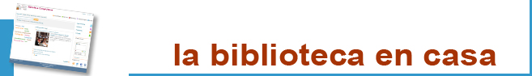

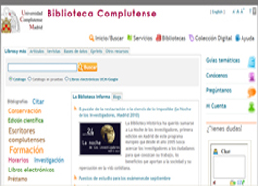 | Desde nuestra web puedes:  - Renovar y reservar libros prestados.  - Acceder a nuestra colección electrónica (más de 50.000 libros, 40.000 títulos de revistas, tesis, bases de datos, dibujos antiguos...)  - Consultar al bibliotecario.  - Usar guías.  - Informarte y participar a través de nuestro blog.  - Y mucho más...  Para algunos servicios necesitas el carné y el PIN.



Condiciones de préstamo:  Están excluidas del préstamo las obras de referencia (enciclopedias...), revistas, tesis sin publicar, obras anteriores a 1950 y aquellas de gran valor bibliográfico.  Sanciones:  Un día por cada día de retraso en la devolución.  Horario: 9 a 20:30 h. | Plazos y Número de obras:  - Alumnos: 8 obras durante 15 días.  - Investigadores, Doctorandos y PAS: 12 obras durante 1 mes.  - Profesores: 25 obras durante 2 meses.  Renovaciones y reservas. Puedes, a través del catálogo, desde la opción Mi cuenta, reservar y renovar tus préstamos. Para ello necesitas teclear tu nombre, DNI y PIN.



Desde nuestra web puedes acceder a información sobre la disponibilidad de las bibliografías de tus asignaturas.
Además, la Biblioteca Complutense ofrece la apertura extraordinaria en época de exámenes de algunas de sus bibliotecas o salas de lectura durante sábados, domingos y en horario nocturno.

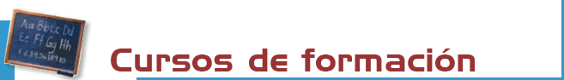

La Biblioteca organiza cursos sobre el uso de nuestros recursos electrónicos en turno de mañana y tarde:
- Uso de catálogos, bases de datos y revistas electrónicas.
- Uso avanzado de recursos de información de interés para el estudio de la filosofía.
- Cursos a la carta, previa petición
Inscripciones y más información en nuestra página web (con formulario electrónico), en los despachos de la Biblioteca, en los mostradores de atención y también por correo electrónico: buc_fsl@buc.ucm.es

En nuestra web encontrarás tutoriales y guías para aprender a usar nuestros recursos

Contamos con:
- 14 ordenadores de uso público para consulta de nuestras colecciones electrónicas y acceso a Internet con fines documentales.
- 5 ordenadores portátiles con acceso inalámbrico a la red para préstamo en sala. Su uso será por periodos de 3 horas (renovables si no hay reservas).

Horario: 9 a 20:30 h.



Existe en la Facultad un Servicio de Reprografía y fotocopiadoras de uso público situado en la planta sótano. Además, para profesores e investigadores la Biblioteca cuenta con un autoservicio de fotocopias.



En el servicio de información bibliográfica encontrarás apoyo para la recopilación de bibliografías, localización de documentos y depósito de artículos en el servidor de e-prints, asesoramiento para la evaluación de la docencia y la investigación…



A los profesores e investigadores de la Facultad les proporcionamos los documentos de otras bibliotecas nacionales e internacionales que no estén en nuestros fondos.


Si deseas editar electrónicamente tus investigaciones te ofrecemos nuestro servicio de edición electrónica.

Hacemos las gestiones para publicar tus tesis, artículos de revista, pre-prints y libros: gestión del ISBN, derechos de autor...
(buc-edicion@buc.ucm.es)



Estamos haciendo un esfuerzo para que nuestras instalaciones se adapten a las necesidades de todas las personas con discapacidad. Existen rampas y ascensores que facilitan el acceso a la Biblioteca. Contamos también con una telelupa y el software Jawls y Magic para personas con discapacidad visual.

Correo electrónico: buc-discapacidad@buc.ucm.es


Solicitudes de compras. Haznos llegar tus sugerencias respecto a aquellas obras que debemos incorporar a nuestro fondo (bien porque no las tengamos o porque sea necesario contar con más ejemplares).

Reclamaciones o sugerencias. Haz llegar tus quejas o sugerencias mediante la opción “Pregúntanos” de nuestra web, por medio del Chat, personalmente o a través de nuestro correo-e. Con la mayor brevedad nos pondremos en contacto contigo.

